“PENGARUH PEMBERIAN PAKAN TAMBAHAN SUPLEMENTASI AZOLLA (Azolla microphylla) DENGAN DOSIS YANG BERBEDA TERHADAP PERTUMBUHAN IKAN NILA (Oreochromis niloticus)”

SKRIPSI

Sebagai Salah Satu Syarat untuk Melakukan Penelitian dalam Program Strata Satu pada Fakultas Perikanan dan Ilmu Kelautan
Universitas Pancasakti Tegal

Diajukan Oleh :

MOCHAMAD ARDAN AZAR
NPM : 3220600010

PROGRAM STUDI BUDIDAYA PERAIRAN
FAKULTAS PERIKANAN DAN ILMU KELAUTAN
UNIVERSITAS PANCASAKTI TEGAL
2024
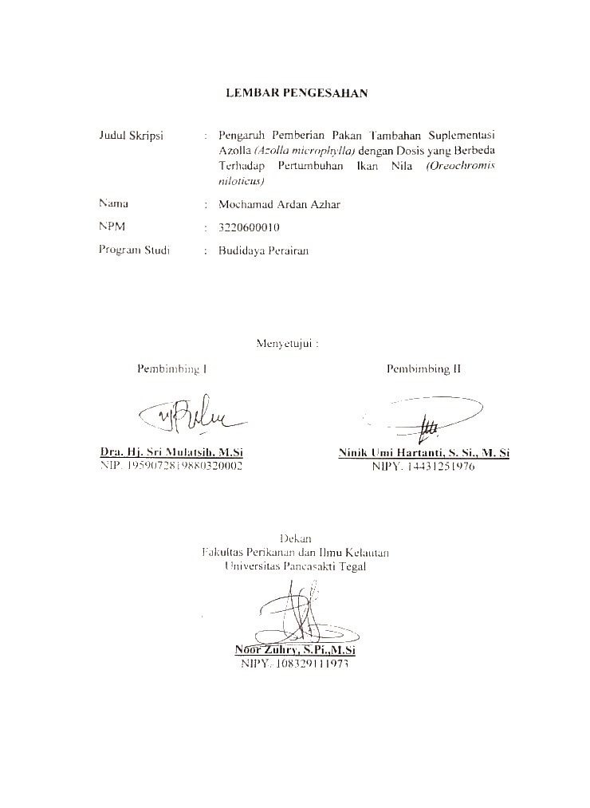

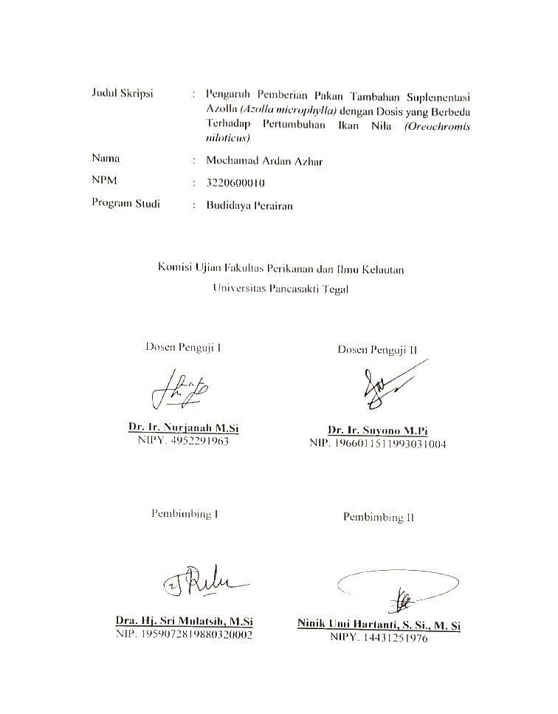

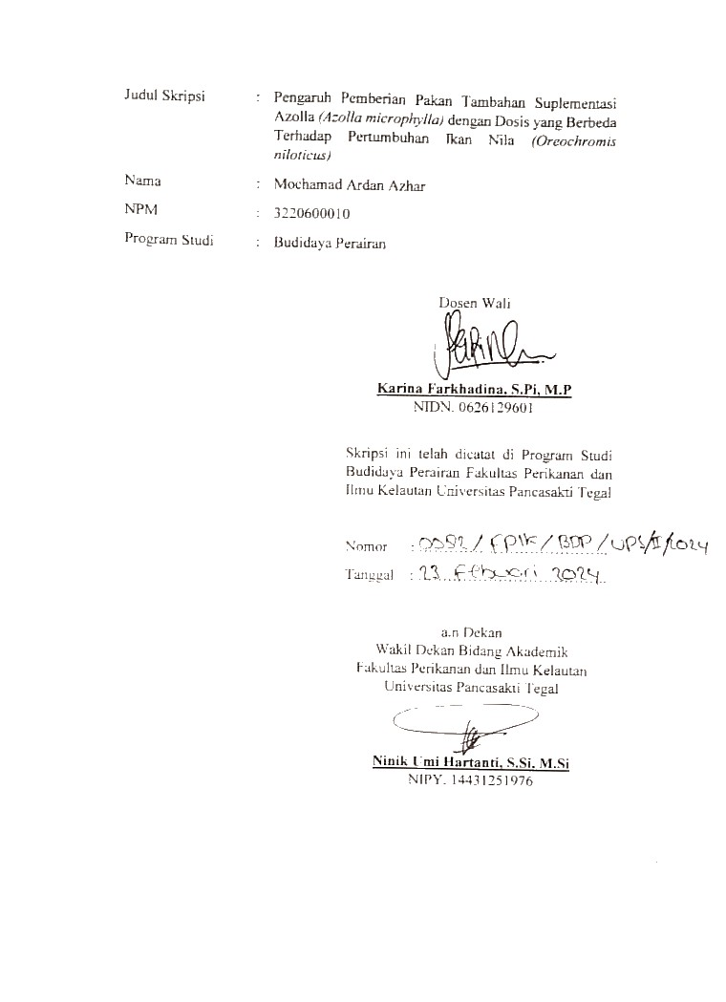

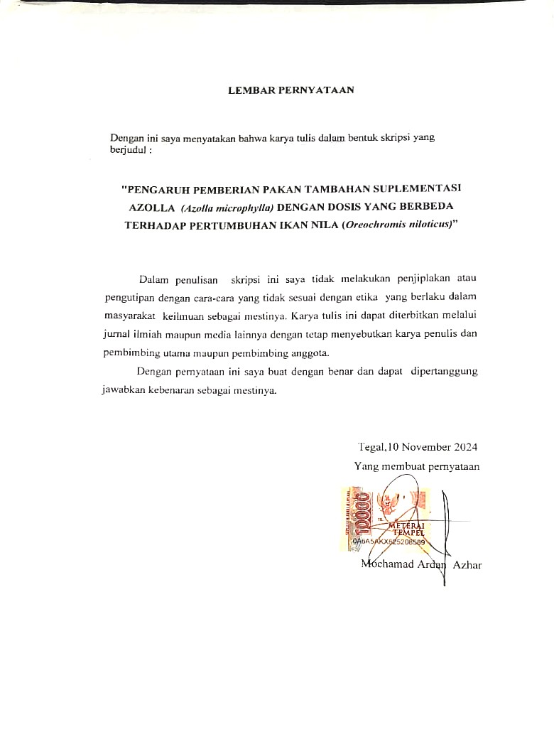

MOTTO DAN PERSEMBAHAN

Motto :

فَإِنَّ مَعَ الْعُسْرِ يُسْرًا , إِنَّ مَعَ الْعُسْرِ يُسْرًا

"Karena sesungguhnya sesudah kesulitan itu ada kemudahan. Sesungguhnya sesudah kesulitan itu ada kemudahan."
(Q.S Al – Insyirah 5-6)

مَنْ يَزْرَعْ يَحْصُدْ
Barang siapa menanam pasti akan memetik (mengetam).

Persembahan :
“Alhamdulillah Hirobbil ‘Alamin atas Rahmat dan Hidayah – Nya sehingga saya dapat menyelesaikan dengan baik.”
Penulis menyadari dalam menyusun skripsi ini banyak mendapat dukungan, bimbingan, dan bantuan dari berbagai pihak sehingga skripsi ini dapat diselesaikan. Dengan ketulusan hati, penulis menyampaikan ucapan terimakasih kepada :
- Allah SWT yang telah memberikan nikmat dan karunia-Nya, memberikan kekuatan, kesehatan, serta perlindungan-Nya sehingga atas izin-Nya saya dapat menyelesaikan Proposal Skripsi Tugas Akhir ini.
- Nabi Muhammad SAW, Nabi akhir zaman sekaligus Rasul Allah SWT yang paling mulia dan suri tauladan bagi kita semua.
- Kakek dan Nenek Saya, Kedua Orang Tua Saya Bapak Turino, Ibu Katiyem (Alm), Ibu Heni dan juga Adik Saya yang tidak ada hentinya mendoakan saya, memberikan dukungan, motivasi karena atas izin Allah SWT dan kedua orang tua saya dapat menyelesaikan Proposal Skripsi Tugas Akhir ini.
- Kurnia Putri Harliayanti S.Ars yang telah membantu dalam pembuatan Skripsi Tugas Akhir.
- Sahabat, teman - teman, dan kakak tingkat yang telah banyak membantu dan mendukung saya
- Terimakasih juga saya haturkan kepada semua pihak yang sudah mendukung selesainya skripsi ini.
- Last but not least, I wanna thank me for believing me, I wanna thank me for doing all this hard work, I wanna thank me for having no days off, I wanna thank me for never quitting, I wanna thank me for always being a giver, and try give more than I receive. I wanna thank me for try do more right than wrong, I wanna thank me for just being me at all times.

ABSTRAK

Mochamad Ardan Azhar. Npm 3220600010. Pengaruh Pemberian Pakan Tambahan Suplementasi Azolla (Azolla microphylla) dengan Dosis yang Berbeda Terhadap Pertumbuhan Ikan Nila (Oreochromis niloticus)
Pembimbing : Sri Mulatsih dan Ninik Umi Hartanti.

Ikan Nila (Oreochromis niloticus) merupakan salah satu jenis ikan air tawar yang mendapat perhatian cukup besar dari pemerintah dan diharapkan dapat menyumbang peningkatan produksi. Dalam melakukan usaha budidaya ikan sangat diharapkan ikan dapat tumbuh lebih cepat. Salah satu upaya untuk mempercepat pertumbuhan ikan Nila (Oreochromis niloticus) dengan cara menambah suplementasi pada pakan tambahan. Salah satu suplementasi yang bisa digunakan Azolla (Azolla microphylla). penambahan suplementasi Azolla (Azolla microphylla) dapat mempengaruhi proses pertumbuhan dan perkembangan ikan Nila (Oreochromis niloticus). Penelitian ini bertujuan untuk mengetahui pengaruh pemberian dosis Azolla (Azolla microphylla) yang efektif terhadap pertumbuhan ikan Nila (Oreochromis niloticus). Metode yang digunakan dalam penelitian adalah metode eksperimen 3 perlakuan menggunakan Rancangan Acak Lengkap (RAL) tiap perlakuan memiliki 3 ulangan yang setiap ulangan terdiri dari 10 ekor ikan Nila (Oreochromis niloticus). Ikan yang digunakan dalam penelitian ini adalah benih ikan Nila (Oreochromis niloticus) dengan ukuran panjang antara 5-7 cm. Sebagai perlakuan pemberian adalah pakan tambahan Suplementasi Azolla (Azolla microphylla) dengan dosis perlakuan A (20 gr), B (30 gr), C (40 gr) dan kontrol (0 gr). Analisis data menggunakan hasil penelitian menunjukkan bahwa pada setiap perlakuan berbeda sangat nyata terhadap pertumbuhan dan berbeda seperti terjadi pertumbuhan harian dan tidak terjadi terhadap tingkat kelangsungan hidup. Perlakuan C merupakan perlakuan terbaik 8,9 gr dan laju perumbuhan harian sebesar 0,319 gr, kelangsungan hidup benih ikan Nila (Oreochromis niloticus) pada perlakuan A,B,C dan Kontrol relatif stabil yakni dengan presentase kelangsungan hidup 100 %. Kualitas air selama penelitian berada dalam kisaran yang layak untuk kehidupan ikan Nila (Oreochromis niloticus).

KATA KUNCI : Ikan nila, suplementasi, azolla, pertumbuhan

ABSTRACT

Mochamad Ardan Azhar. Npm 3220600010. Effect of Additional Feeding of Azolla (Azolla microphylla) Supplementation with Different Doses on the Growth of Tilapia (Oreochromis niloticus)
Counselors : Sri Mulatsih and Ninik Umi Hartanti.

Tilapia (Oreochromis niloticus) It is one of the freshwater fish that has received considerable attention from the government which is expected to contribute to increased production. In doing fish farming business, it is hoped that fish can grow faster. One effort to accelerate the growth of Tilapia (Oreochromis niloticus) by adding supplementation to the feed. One of the supplementations that can be used Azolla. addition of Azolla supplementation (Azolla microphylla) can affect the process of growth and development of Tilapia (Oreochromis niloticus). Knowing the effect of dosing Azolla (Azolla microphylla) which is effective against the growth of Tilapia (Oreochromis niloticus). The method used in the study was an experimental method of 3 treatments using Complete Random Design (RAL), each treatment had 3 repetitions, each of which consisted of 10 TilapiaS (Oreochromis niloticus). The fish to be used in this study are Tilapia (Oreochromis niloticus) fry with a length of between 5-7 cm. As an additional feeding treatment Azolla (Azolla microphylla) supplementation with treatment doses A (20 gr), B (30 gr), C (40 gr) and control (0 cm). The results showed that each treatment differed markedly on growth and survival rates. Treatment C is the best treatment at growth of 8.9 g and daily growth rate of 0.319 gr, Tilapia (Oreochromis niloticus) fry survival in A, B, C and Control is relatively stable with a survival percentage of 100%. Water quality during the study was within a decent range for Tilapia (Oreochromis niloticus) life.

KEYWORDS : Tilapia, supplementation, azolla, and growth

KATA PENGANTAR

Puji syukur kehadirat Allah SWT, yang telah melimpahkan karunia dan hidayah – Nya, serta shalawat dan salam penulis haturkan kepada Nabi Muhammad SAW, sehingga penulis bisa menyelesaikan skripsi ini dengan tepat waktu pada tahun ini sebagai syarat kelulusan strata satu.
Laporan penelitian yang berjudul Pengaruh Pemberian Pakan Tambahan Suplementasi Azolla (Azolla microphylla) dengan Dosis yang Berbeda Terhadap Pertumbuhan Ikan Nila (Oreochromis niloticus) yang dilaksanakan pada bulan November 2023 – Desember 2024.
Penulis mengucapkan banyak terimakasih ke semua pihak yang telah membimbing dan mendukung penulis untuk terus semangat dan tak kenal lelah :
- Ibu Dra. Hj. Sri Mulatsih, M. Si selaku Dosen Pembimbing Pertama Skripsi Program Studi Budidaya Perairan Fakultas Perikanan dan Ilmu Kelautan.
- Ibu Ninik Umi Hartanti, S. Si., M. Si selaku Dosen Pembimbing Dua Skripsi dan Wakil Dekan Program Studi Budidaya Perairan Fakultas Perikanan dan Ilmu Kelautan.
- Bapak Dr. Noor Zuhry, S. Pi., M. Si selaku Dekan Fakultas Perikanan dan Ilmu Kelautan Universitas Pancasakti Tegal.
- Ibu Karina Farkhadina, S.Pi, M.P selaku Dosen Wali dan Ketua Program Studi Budidaya Perairan Fakultas Perikanan dan Ilmu Kelautan Universitas Pancasakti Tegal
- Kedua orang tua tercinta, keluarga dan sahabat terkasih yang senantiasa mendukung serta mendo’akan tiada henti sehingga penulis dapat menyelesaikan skripsi ini dengan tepat waktu.

Penulis menyadari bahwa dalam penulisan skripsi ini masih banyak kekurangan yang harus dibenahi, maka dari itu penulis membutuhkan saran dan kritik membangun skripsi ini untuk kesempurnaan.

Tegal, 10 November 2024

Mochamad Ardan Azhar

DAFTAR ISI
KATA PENGANTAR i
DAFTAR ISI iii
DAFTAR GAMBAR vi
DAFTAR TABEL vii
DAFTAR LAMPIRAN viii
BAB I PENDAHULUAN 1
1.1 Latar Belakang 1
1.2 Rumusan Masalah 2
1.3 Pendekatan Masalah 2
1.4 Tujuan Penelitian 3
1.5 Manfaat Penelitian 3
1.5.1 Manfaat Teoritis 3
1.5.2 Manfaat Praktis 4
1.6 Waktu dan Tempat 4
1.7 Hipotesis 4
BAB II TINJAUAN PUSTAKA 5
2.1 Ikan Nila (Oreochromis niloticus) 5
2.1.1 Klasifikasi Ikan Nila (Oreochromis niloticus) 5
2.1.2 Morfologi Ikan Nila (Oreochromis niloticus) 6
2.1.3 Habitat Ikan Nila (Oreochromis niloticus) 8
2.1.4 Pertumbuhan Ikan Nila (Oreochromis niloticus) 8
2.1.5 Pakan dan Kebiasaan Makan Ikan Nila (Oreochromis niloticus) 9
2.2 Pakan 10
2.2.1 Pakan Tambahan Ikan Nila (Oreochromis niloticus) 10
2.2.2 Pakan Suplementasi 13
2.3 Azolla (Azolla microphylla) 13
2.3.1 Klasifikasi Tanaman Azolla (Azolla microphylla) 14
2.3.2 Deskripsi Tanaman Azolla (Azolla microphylla) 15
2.3.3 Siklus Pertumbuhan Azolla (Azolla microphylla) 16
2.3.4 Syarat Tumbuh Azolla 17
2.3.5 Manfaat Azolla (Azolla microphylla) 18
2.3.6 Ketinggian Genangan Air 19
BAB III METODE PENELITIAN 21
3.1 Waktu dan Tempat 21
3.2 Alat dan Bahan 22
3.2.1 Alat Penelitian 22
3.2.2 Bahan Penelitian 22
3.3 Metode Penelitian 22
3.4 Perlakuan Penelitian 23
3.4.1 Pembuatan Pakan 23
3.4.2 Persiapan Wadah 23
3.4.3 Kepadatan Tebar 24
3.4.4 Kualitas Air 24
3.5 Prosedur Penelitian 25
3.6 Metode Perolehan Data 26
3.6.1 Data Primer 26
3.6.2 Data Sekunder 26
3.7 Metode Pengolahan Data 26
3.7.1 Pertumbuhan Botot Mutlak 26
3.7.2 Pertumbuhan Ikan Nila (Oreochromis niloticus) 27
3.7.3 Pertumbuhan Panjang Mutlak 27
3.7.4 Perhitungan Rasio Konversi Pakan 28
3.7.5 Kelulushidupan Ikan Nila (Oreochromis niloticus) 28
3.8 Analisa Data 29
BAB IV HASIL DAN PEMBAHASAN 30
4.1 HASIL PENELITIAN 30
4.1.1 Pertumbuhan 30
4.1.2 Tingkat Kelangsungan Hidup (%) 34
4.1.3 Rasio Konversi Pakan (FCR) dan Efisiensi Pakan (EP) 36
4.1.4 Parameter Kualitas Air 38
4.1.5 Hasil Uji Proksimat Tepung Azolla microphylla 39
4.2 PEMBAHASAN 40
4.2.1 Pertumbuhan 40
4.2.2 Kelangsungan Hidup 43
4.2.3 Rasio Konversi Pakan (FCR) dan Efisiensi Pakan (EP) 44
4.2.4 Parameter Kualitas Air 45
4.2.5 Uji Proksimat Azolla (Azolla microphylla) 46
BAB V KESIMPULAN DAN SARAN 48
DAFTAR PUSTAKA 49
LAMPIRAN 54
RIWAYAT HIDUP 82

DAFTAR GAMBAR

Gambar Halaman
1. Skema Pendekatan Masalah 3
2. Morfologi Ikan Nila 7
3. Kelamin Ikan Nila Jantan dan Ikan Nila Betina 8
4. Tanaman Azolla microphylla 14
5. Peta Lokasi Penelitian 21
6. Lokasi Penelitian 21
7. Tata Wadah Penelitian 23
8. Diagram Prosedur Penelitian 25
9. Pertumbuhan Bobot Individu Mutlak 31
10. Laju Pertumbuhan Harian 33
11. Pertumbuhan Panjang Mutlak 34
12. Tingkat Kelangsungan Hidup 35
13. Konversi Pakan dan Efisiensi pakan 37

DAFTAR TABEL

Tabel Halaman
1. Alat-alat Penelitian 22
2. Bahan-bahan Penelitian 22
3. Pertumbuhan Bobot Individu Mutlak 30
4. Laju Pertumbuhan Harian 32
5. Pertumbuhan Panjang Mutlak 33
6. Tingkat Kelangsungan Hidup 35
7. Konversi Pakan dan Efisiensi Pakan 36
8. Rata-rata Pegukuran Parameter Kualitas Air 37
9. Uji Proksimat Azolla michropylla 38

DAFTAR LAMPIRAN

Lampiran Halaman
1. Pertumbuhan Bobot Individu Ikan Nila (Oreochromis niloticus) 53
2. Pertumbuhan Bobot Individu Mutlak dan Laju pertumbuhan harian 54
3. Pertumbuhan Panjang Ikan Nila (Oreochromis niloticus) 55
4. Pertumbuhan Panjang Mutlak Ikan Nila (Oreochromis niloticus) 56
5. Kelangsungan Hidup Ikan Nila (Oreochromis niloticus) 57
6. Monitoring Kualitas Air Harian 58
7. Monitoring Kualitas Air Mingguan 68
8. Uji Proksimat Azolla michrophylla 69
9. Uji Statistik Bobot Individu Mutlak 70
10. Uji Statistik Laju Pertumbuhan Harian 73
11. Uji Statistik Pertumbuhan Panjang Mutlak 74
12. Foto Kegiatan 77

BAB I
PENDAHULUAN

  - Latar Belakang
Budidaya perikanan merupakan salah satu upaya yang dilakukan oleh manusia untuk meningkatkan produksi perikanan baik di perairan tawar maupun laut. Pada saat sekarang ini perkembangan usaha budidaya perikanan di Indonesia sangat cocok untuk dikembangkan karena merupakan salah satu bahan pemenuhan kebutuhan protein hewani yang sangat diminati oleh masyarakat. Oleh sebab itu perlu diusahakan untuk meningkatkan kegiatan budidaya ikan. Salah satunya adalah membudidayakan ikan Nila (Oreochromis niloticus ).
Ikan Nila (Oreochromis niloticus) merupakan salah satu ikan air tawar yang mendapat perhatian cukup besar dari pemerintah yang diharapkan dapat menyumbang peningkatan produksi, pun mendapat perhatian dari masyarakat dunia, yang menitik beratkan pada peningkatan gizi masyarakat di negara-negara berkembang (Khairuman dan Amri, 2015). Menurut data Kementerian Kelautan dan Perikanan (KKP) tahun 2023, program minapadi terus berkontribusi pada peningkatan produksi ikan Nila (Oreochromis niloticus) nasional. Produksi ikan Nila (Oreochromis niloticus) pada tahun 2022 mencapai 1,25 juta ton, meningkat sebesar 4,4 persen dari tahun sebelumnya yang mencapai 1,2 juta ton (KKP, 2023).
Karena rasa dagingnya yang gurih dan lezat ikan ini merupakan ikan air tawar yang memiliki nilai ekonomis yang cukup tinggi. Usaha budidaya ikan sangat mengharapkan ikan dapat tumbuh lebih cepat. Salah satu upaya untuk mempercepat pertumbuhan ikan Nila (Oreochromis niloticus) yaitu dengan cara menambah suplementasi pada pakannya. Salah satu suplementasi yang bisa digunakan adalah Azolla (Azolla microphylla).

Nutrisi pakan yang baik bakal menunjang kesehatan serta mutu ikan. (Ningrum E. , 2012). Berikutnya dikatakan kalau penambahan suplementasi Azolla (Azolla microphylla) dapat mempengaruhi proses pertumbuhan dan perkembangan ikan Nila (Oreochromis niloticus) (Darmianawati, 2021). Mengingat kajian yang terikat dengan suplementasi Azolla (Azolla microphylla) masih terbatas, sehingga butuh dilakukan riset penambahan suplementasi Azolla (Azolla microphylla) pada pakan buatan guna mengetahui pengaruh terhadap perkembangan dan pertumbuhan ikan Nila (Oreochromis niloticus).

  - Rumusan Masalah
Berdasarkan latar belakang diatas maka diperoleh rumusan sebagai berikut:

- Apakah terdapat pengaruh pada pemberian suplementasi tambahan Azolla (Azolla microphylla) dengan dosis yang berbeda terhadap pertumbuhan ikan Nila (Oreochromis niloticus)?
- Berapa dosis yang lebih efektif pada penambahan suplemen Azolla (Azolla microphylla) terhadap proses pertumbuhan ikan Nila (Oreochromis niloticus)?

  - Pendekatan Masalah
Kegiatan budidaya yang dilakukan dalam penelitian adalah menambahkan suplemen tambahan pada pakan ikan Nila (Oreochromis niloticus). Sistem pemberian pakan dan dosis suplemen Azolla (Azolla microphylla) yang dapat menunjang pertumbuhan ikan Nila (Oreochromis niloticus). Bagan pendekatan masalah disajikan sebagai berikut :

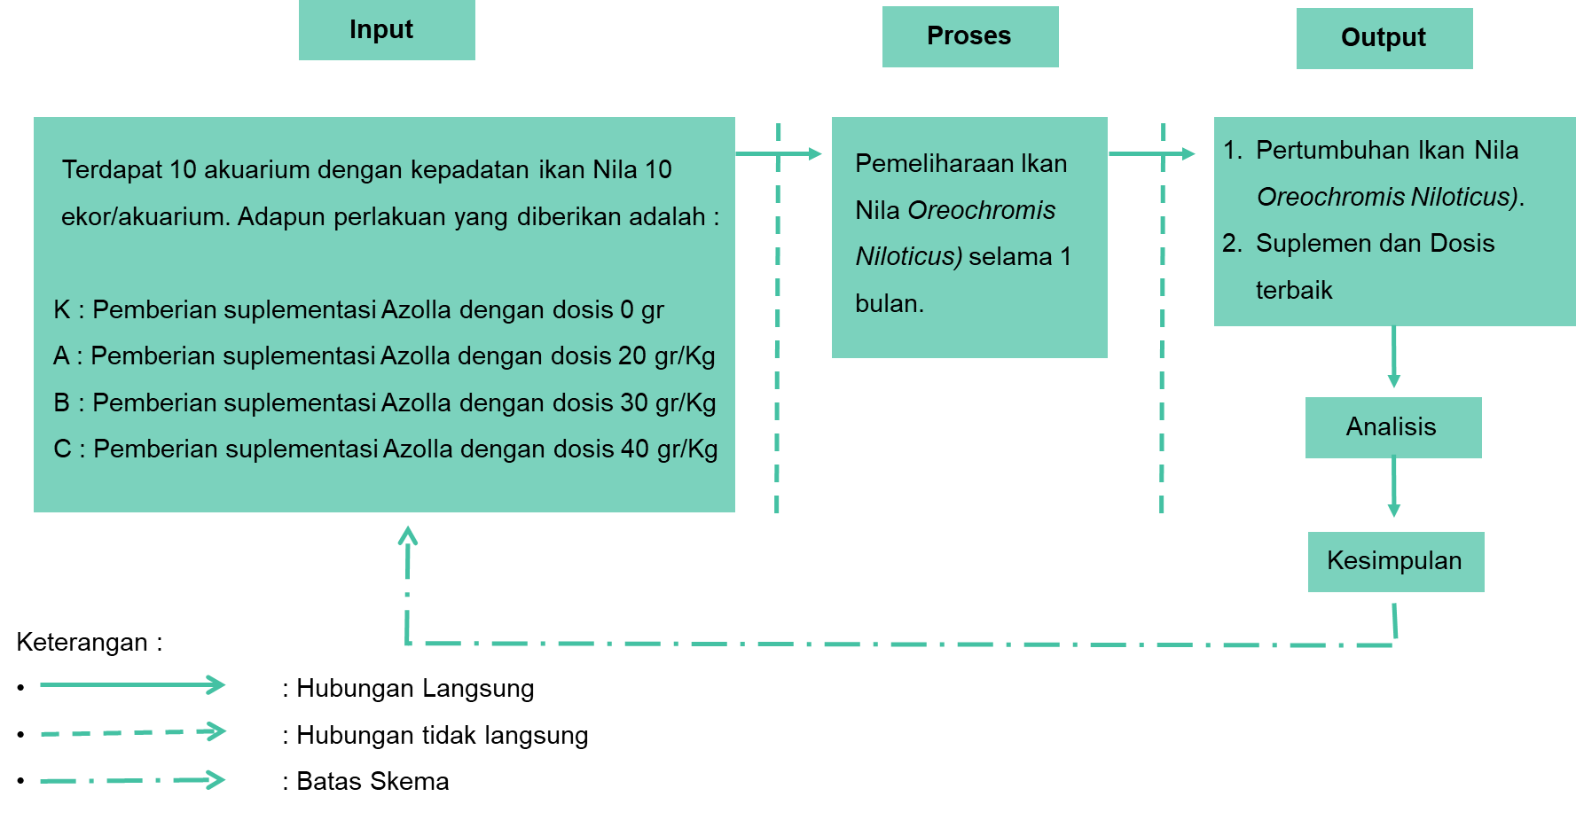

Gambar 1. Skema Pendekatan Masalah

  - Tujuan Penelitian
Tujuan dari penelitian ini adalah sebagai berikut :
- Mengetahui pengaruh pemberian suplemen Azolla (Azolla microphylla) terhadap proses pertumbuhan ikan Nila (Oreochromis niloticus).
- Mengetahui pengaruh pemberian dosis Azolla (Azolla microphylla) yang efektif terhadap pertumbuhan ikan Nila (Oreochromis niloticus).

  - Manfaat Penelitian
Manfaat yang diharapkan dari hasil penelitian ini adalah sebagai berikut.
    - Manfaat Teoritis
- Hasil penelitian ini mampu menambah wawasan penulis dan pembaca mengenai pertumbuhan ikan Nila (Oreochromis niloticus) yang diberikan pakan dengan sumplemen tambahan yang berbeda dan menentukan jenis suplemen dan dosisnya yang mengakibatkan pertumbuhan ikan paling tinggi.
- Hasil penelitian ini mampu menambah wawasan penulis dan pembaca tentang suplementasi Azolla (Azolla microphylla).
- Dapat dijadikan sebagai acuan bagi peneliti lain dalam melakukan penelitian selanjutnya.

    - Manfaat Praktis
- Dapat dijadikan sebagai acuan bagi para pembudidaya ikan Nila (Oreochromis niloticus) dan menerapkannya dalam proses pembudidayaan.
- Meningkatkan pertumbuhan ikan Nila (Oreochromis niloticus) secara optimal sehingga dapat cepat dijual untuk meningkatkan hasil produksi dan menaikkan nilai ekspor ikan air tawar.

  - Waktu dan Tempat
Penelitian ini dilaksanakan di Bangunan Kompleks Praktik Budidaya Air Tawar Lebaksiu Tegal bulan November-Desember 2023.

  - Hipotesis
Penambahan Suplementasi Azolla (Azolla microphylla) tidak berpengaruh pada proses pertumbuhan ikan Nila (Oreochromis niloticus)

BAB II
TINJAUAN PUSTAKA

2.1 Ikan Nila (Oreochromis niloticus)
Ikan Nila (Oreochromis niloticus) merupakan ikan air tawar yang termasuk dalam familia Cichlidae dan merupakan ikan asal Afrika (Boyd., 2004). Ikan ini merupakan jenis ikan yang di introduksi dari luar negeri, ikan tersebut berasal dari Afrika bagian Timur di sungai Nil, danau Tangayika, dan Kenya lalu dibawa ke Eropa, Amerika, Negara Timur Tengah dan Asia. Di Indonesia benih ikan Nila (Oreochromis niloticus) secara resmi didatangkan dari Taiwan oleh Balai Penelitian Perikanan Air Tawar pada tahun 1969. Ikan ini merupakan spesies ikan yang berukuran besar antara 200-400 gram,sifat omnivora sehingga bisa mengkonsumsi makanan berupa hewan dan tumbuhan (Amri dan Khairuman, 2013).

Ikan Nila (Oreochromis niloticus) adalah ikan air tawar yang banyak dibudidayakan di Indonesia dan merupakan ikan budidaya yang menjadi salah satu komoditas ekspor. Departemen Perikanan dan Akuakultur FAO (Food and Agriculture Organization) menempatkan ikan Nila (Oreochromis niloticus) di urutan ketiga setelah udang dan salmon sebagai contoh sukses perikanan budidaya dunia. Ikan Nila (Oreochromis niloticus) termasuk ikan air tawar yang mempunyai nilai ekonomis tinggi, memiliki kandungan protein tinggi dan keunggulan berkembang dengan cepat. Kandungan gizi ikan Nila (Oreochromis niloticus) yaitu protein 16-24%, kandungan lemak berkisar antara 0,2-2,2% dan mempunyai kandungan karbohidrat, mineral serta vitamin. Ikan Nila (Oreochromis niloticus) mempunyai pertahanan yang 5 tinggi terhadap gangguan dan serangan penyakit.

2.1.1 Klasifikasi Ikan Nila (Oreochromis niloticus)
Khairuman dan Khairul (2013), menyatakan bahwa awalnya ikan Nila (Oreochromis niloticus) dimasukkan ke dalam jenis Tilapia nilotica, tetapi dalam perkembanganya para pakar perikanan telah memutuskan untuk merubah nama tersebut menjadi Oreochromis niloticus atau Oreochromis sp. Nama niloticus menunjukkan tempat Nila (Oreochromis niloticus) berasal, yakni sungai Nil di Benua Afrika.
Klasifikasi ikan Nila (Oreochromis niloticus) menurut Khairuman dan Khairul (2013) adalah sebagai berikut:
- Kingdom : Animalia
- Filum : Chordata
- Subfilum : Vertebrata
- Kelas : Pisces
- Sub kelas : Acanthopterigii
- Famili : Cichlidae
- Genus : Oreochromis
- Spesies : Oreochromis sp.

2.1.2 Morfologi Ikan Nila (Oreochromis niloticus)
Susanto (2009) menyatakan bahwa secara umum bentuk tubuh ikan Nila (Oreochromis niloticus) adalah pipih ke samping dan memanjang. Garis vertikal pada badan sebanyak 9- 11 buah, sedangkan garis-garis pada sirip ekor berwarna merah berjumlah 6-12 buah. Pada sirip punggung terdapat juga garis-garis miring, mata kelihatan menonjol, dan relatif besar dengan bagian tepi mata berwarna putih. Badan relatif lebih tebal dan kekar dibandingkan ikan mujair. Garis lateralis (Gurat sisi di tengah tubuh) terputus dan dilanjutkan dengan garis yang terletak lebih bawah.

Ikan Nila (Oreochromis niloticus) memiliki lima buah sirip, yaitu sirip punggung (dorsal fin), sirip dada (pectoral fin), sirip perut (venteral fin), sirip anus (anal fin), dan sirip ekor (caudal fin). Sirip punggung, sirip perut, dan sirip dubur mempunyai jari-jari lemah tetapi keras dan tajam seperti duri. Sirip punggung memanjang dari bagian atas tutup insang hingga bagian atas sirip ekor, dan berwarna hitam. Sirip dada ada sepasang dan tampak hitam. Sirip perut berukuran kecil, sirip anus dan sirip ekor ada satu buah, sirip anus berbentuk agak panjang, sedangkan sirip ekor berbentuk bulat. Bagian pinggir sirip punggung berwarna abu-abu atau hitam (Suryani., 2006)

Banyak orang yang keliru membedakan antara ikan Nila (Oreochromis niloticus) dengan Mujair (Oreochromis mossambicus). Letak perbedaan keduanya dapat dilihat dari perbandingan ukuran tubuh ikan Nila (Oreochromis niloticus) adalah 3:1 dan ikan mujair 2:1. Selain itu, terlihat adanya pola garis-garis vertikal yang sangat jelas di sirip ekor dan sirip punggung ikan Nila (Oreochromis niloticus). Jumlah garis vertikal di sirip ekor ada enam buah dan di sirip punggung ada delapan buah. Garis dengan pola yang sama (garis vertikal) juga terdapat di kedua sisi tubuh ikan Nila (Oreochromis niloticus) dengan jumlah delapan buah (Amri dan Khairuman, 2013). Bentuk tubuh ikan Nila (Oreochromis niloticus) dapat di lihat pada Gambar. 2

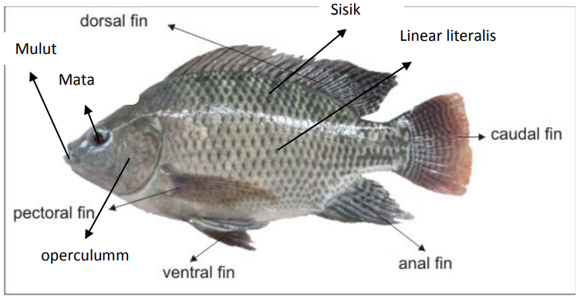
Gambar 2. Anatomi Ikan Nila
(Sumber : Wahyu, 2020)

Menurut Khairuman & Khairul (2013), jika dibedakan berdasarkan jenis kelaminnya, ikan Nila jantan memiliki ukuran sisik yang lebih besar daripada ikan Nila betina. Alat kelamin ikan Nila jantan berupa tonjolan agak runcing yang berfungsi sebagai muara urin dan saluran sperma yang terletak di depan anus. Jika diurut, perut ikan Nila jantan akan mengeluarkan cairan bening. Sementara itu, ikan Nila betina mempunyai lubang genital terpisah dengan lubang saluran urin yang terletak di depan anus. Perbedaan kelamin antara ikan Nila jantan dan betina dapat dilihat pada Gambar.3
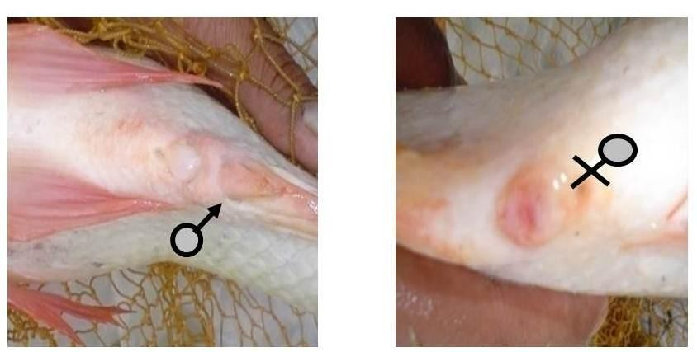
Gambar 3. Perbedaan kelamin Ikan Nila jantan dan Ikan Nila betina
(Sumber : Efishery, 2023)

2.1.3 Habitat Ikan Nila (Oreochromis niloticus)
Ikan Nila (Oreochromis niloticus) digolongkan jenis ikan yang euryhaline berdasarkan cara hidupnya, yaitu ikan yang mampu hidup pada toleransi salinitas yang cukup tinggi sehingga penyebarannya pun cukup luas yaitu meliputi sungai, danau, waduk, rawa-rawa, dan juga air payau. Penyebaran habitat yang cukup luas dan toleransi yang luas terhadap salinitas tentunya mampu mempengaruhi proses fisiologis dalam tubuh ikan Nila (Oreochromis niloticus) (Sobirin, et al., 2014). Menurut Penggabean (2009), kualitas air yang sesuai dengan habitat ikan Nila (Oreochromis niloticus) adalah pH optimal antara 7-8,0 suhu optimal antara 25-30°C, dan salinitas 0-35 ppt, amoniak antara 0-2,4 ppm, dan DO berkisar antara 3-5 ppm. Ikan Nila (Oreochromis niloticus)ila mampu mempertahankan hidup paling optimal yaitu pada salinitas 10-15 ppt yang pada akhir pemeliharaannya mendapatkan nilai 40%. (Francisca dan Muhsoni, 2021).

2.1.4 Pertumbuhan Ikan Nila (Oreochromis niloticus)
Pertumbuhan merupakan suatu proses pertambahan panjang dan juga berat dari suatu organisme yang mampu dilihat dari perubahan ukuran panjang dan berat dalam satuan waktu. Kualitas dan kuantitas pakan mempengaruhi pertumbuhan ikan Nila, selain itu umur dan kualitas air juga mampu mempengaruhi pertumbuhannya (Mulqan et al., 2017)
Menurut Effendie (2002) bahwa banyak faktor yang mempengaruhi pertumbuhan, diantaranya adalah jumlah dan ukuran pakan yang tersedia, suhu, dan oksigen terlarut. Kecepatan laju pertumbuhan sangat dipengaruhi oleh jenis dan kualitas pakan yang diberikan, baik dari jumlah yang mencukupi dan kondisi lingkungan yang mendukung dapat dipastikan laju pertumbuhan ikan menjadi cepat. Makanan merupakan salah satu faktor yang paling penting berpengaruh terhadap pertumbuhan setiap organisme di alam, dengan kata lain laju tumbuh setiap organisme akan terhambat pertumbuhannya bila kebutuhan makan tidak terpenuhi (Mudjiman, 1995). Selanjutnya Amali (2007) menyatakan bahwa pertumbuhan ikan dipengaruhi oleh faktor internal yang meliputi keturunan, umur, ketahanan terhadap penyakit dan kemampuan untuk memanfaatkan makanan, sedangkan faktor eksternal yang meliputi suhu air, ruang gerak, kualitas air, jumlah dan mutu makanan yang tepat waktu dan jumlah yang cukup harus tetap diperhatikan.

Ikan Nila cepat tanggap terhadap pemeliharaan intensif, terutama faktor pemberian pakan dalam jumlah memadai dan kualitasnya tinggi. Disamping itu, sifat biologis ikan Nila jantan tumbuh lebih cepat daripada ikan Nila betina, pertumbuhan ikan Nila jantan rata-rata 2,1 gram/hari, sedangkan pertumbuhan ikan Nila betina 1,8 gram/hari. Ikan Nila jantan yang dipelihara secara tunggal kelamin atau monoseks lebih cepat tumbuh besar daripada ikan Nila yang dipelihara secara campuran (jantan dan betina). Perbedaan sifat pertumbuhan ikan Nila jantan dan Nila betina diduga karena faktor tingkah laku dalam perkembangbiakan. Ikan Nila jantan lebih cepat dewasa (matang kelamin) daripada ikan Nila betina. Oleh karena itu, Nila jantan memiliki kecepatan tumbuh lebih tinggi dibandingkan ikan Nila betina (Rukmana, 2007)

2.1.5 Pakan dan Kebiasaan Makan Ikan Nila (Oreochromis niloticus)
Ikan Nila (Oreochromis niloticus) memakan makanan alami berupa plankton, perifiton dan tumbuhan-tumbuhan lunak seperti hydrilla, ganggang sutera dan klekap. Oleh karena itu, ikan Nila (Oreochromis niloticus) digolongkan ke dalam Omnivora (pemakan segala). Ikan Nila (Oreochromis niloticus) tumbuh lebih cepat hanya dengan pakan yang mengandung protein sebanyak 20-25%. Kebiasaan makan ikan Nila (Oreochromis niloticus) berbeda sesuai tingkat usianya. Benih-benih ikan Nila (Oreochromis niloticus) ternyata lebih suka mengkomsumsi zooplankton, seperti rototaria, copepoda dan cladocera. (Kaltum, 2019)

Ikan Nila (Oreochromis niloticus) ternyata tidak hanya mengkomsumsi jenis makanan alami tetapi ikan Nila (Oreochromis niloticus) juga memakan jenis makanan tambahan yang biasa diberikan, seperti dedak halus, tepung bungkil kacang, ampas kelapa dan sebagainya. Kebiasaan lain ikan Nila (Oreochromis niloticus) dewasa memiliki kemampuan mengumpulkan makanan di perairan dengan bantuan mucus (lendir) dalam mulut, makanan tersebut membentuk gumpalan partikel sehingga tidak mudah keluar (Kordi, Gufron., 1997). Ikan Nila (Oreochromis niloticus) aktif mencari makan pada siang hari. Pakan yang disukai oleh ikan Nila (Oreochromis niloticus) adalah pakan ikan yang banyak mengandung protein terutama dari pakan buatan yang berupa pelet.

2.2 Pakan
Pakan adalah segala sesuatu yang dapat dimakan oleh ternak, dapat dicerna seluruhnya atau sebagian dan tidak mengganggu kesehatan ternak (Lubis, 1992). Seperti halnya manusia ikan memerlukan nutrisi yang baik agar bisa hidup dengan sehat. Oleh karena itu ikan perlu diberi makan dengan
makanan yang mengandung kadar nutrisi yang memadai. Nutrisi yang harus ada pada ikan adalah protein, karbohidrat, lemak, mineral, dan vitamin.

2.2.1 Pakan Tambahan Ikan Nila (Oreochromis niloticus)
Pakan tambahan ikan Nila (Oreochromis niloticus) adalah pakan yang diberikan bertujuan untuk memenuhi kebutuhan terhadap pakan tambahan. Pakan merupakan sumber energi dan materi bagi pertumbuhan dan kehidupan makhluk hidup yang dibuat dengan formulasi tertentu berdasarkan pertimbangan kebutuhan nutrisi organisme yang di budidaya, sumber dan kualitas bahan baku, serta memiliki standar mutu tinggi.
Beberapa hal penting perlu diperhatikan selama pemberian pakan pada hewan budidaya, antara lain ;

  - Pakan berkualitas merupakan hasil formulasi dengan menyediakan nutrisi sesuai dengan kebutuhan organisme yang akan dipelihara, di produksi dengan kualitas baik dimana nutrisi yang ada dapat tercerna secara maksimal.
  - Menggunakan pakan yang memiliki aroma, gizi tinggi, serta size atau ukuran yang sesuai dengan hewan yang dipelihara.
  - Mempertahankan kualitas pakan melalui penyimpanan dan penanganan yg baik dan benar.
  - Memberikan pakan pada dengan jumlah dan frekuensi yang tepat sesuai dengan jumlah dan ukuran populasi.
  - Mendistribusikan pakan secara merata pada media budidaya (tambak, kolam dan sebagainya) sehingga semua ikan mempunyai kesempatan yang sama untuk memperoleh pakan.
  - Melakukan pengaturan pakan berdasarkan kualitas air dan nafsu makan ikan (Nur E, 2011)

Hafez (2000) menyatakan bahwa penyusunan formulasi pakan terutama memperhatikan perhitungan nilai kandungan protein karena zat gizi ini merupakan komponen utama untuk pertumbuhan ikan.
- Protein
Protein sangat diperlukan oleh tubuh ikan, baik untuk pertumbuhan maupun untuk menghasilkan tenaga. Protein nabati (asal tumbuh-tumbuhan), lebih sulit dicernakan daripada protein hewani (asal hewan), hal ini disebabkan karena protein nabati terbungkus dalam dinding selulosa yang memang sukar dicerna. Pada umumnya, ikan membutuhkan protein lebih banyak daripada hewan-hewan ternak di darat (unggas dan mamalia). Selain itu, jenis dan umur ikan juga berpengaruh pada kebutuhan protrin. Ikan karnivora membutuhkan protein yang lebih banyak daripada ikan herbivora, sedangkan ikan omnivora berada diantara keduanya. kebutuhan protein nabati bagi ikan umumnya berkisar antara 20-60%. Protein nabati biasanya miskin metionin, dan itu dapat disuplai oleh tepung ikan yang kaya metionin (Hafes, 2000).
- Lemak
Nilai gizi lemak di pengaruhi oleh kandungan asam lemak esensialnya yaitu asam-asam lemak tak jenuh atau PUFA (Poly Unsaturated Fatty Acid) antara lain asam oleat, asam linolenat dan asam linolenat. Asam lemak esensial ini banyak terdapat di tepung kepala ikan,cumi-cumi. Kandungan lemak sangat dipengaruhi oleh faktor ukuran ikan, kondisi lingkungan dan dan adanya sumber tenaga lain. Kebutuhan ikan akan lemak bervariasi antara 4-18% adalah untuk mencerminkan variasi dalam kebutuhan nutrisi ikan berdasarkan spesies, tahap kehidupan, lingkungan, dan manajemen pakan (Hafez, 2000).
- Karbohidrat
Karbohidrat atau hidrat arang atau zat pati, berasal dari bahan baku nabati. Kadar karbohidrat dalam pakan ikan, dapat berkisar antara 10-50%. Kemampuan ikan untuk memanfaatkan karbohidrat ini tergantung pada kemampuannya untuk menghasilkan enzim pemecah karbohidrat (amilase). Ikan karnivora biasanya membutuhkan karbohidrat sekitar 12% dari asupan makan, sedangkan untuk omnivora kadar karbohidratnya dapat mencapai 50% dari asupan makan (Hafez, 2000).
- Vitamin
Vitamin adalah bahan anorganik yang butuhkam oleh ikan untuk pembentukan jaringan tubuh, proses metabolisma dan mempertahankan keseimbangan osmotis. Mineral yang penting untuk pembentukan tulang, gigi dan sisik adalah kalsium,fosfer, fluorine, magnesium,besi, tembaga, kobalt,natrium,kalium,klor,boron,alumunium, seng dan arsen. Makanan alami biasanya telah cukup mengandung mineral, bahkan beberapa dapat diserap langsung dari dalam air. Namun pada umumnya,mineral-mineral itu didapatkan dari makanan. Oleh karena itu, beberapa macam mineral yang penting perlu kita tambahkan pada proses pembuatan pekan (Hafez, 2000)

- Serat Kasar
Serat kasar dalam pakan ikan merujuk pada komponen pakan yang tidak larut dalam air dan memberikan struktur kasar pada pakan tersebut. Biasanya, serat kasar dalam pakan ikan berasal dari bahan-bahan seperti serat tumbuhan, kulit biji-bijian, atau bahan-bahan serat lainnya yang digunakan sebagai bahan pengisi atau pencampur dalam pakan ikan. Serat kasar dalam pakan ikan penting karena dapat membantu dalam pencernaan ikan, mempertahankan kesehatan saluran pencernaan, dan memberikan struktur pakan yang diperlukan bagi beberapa spesies ikan. Namun, kadar serat kasar dalam pakan ikan perlu diatur dengan hati-hati karena terlalu banyak serat kasar dalam pakan juga dapat mengganggu penyerapan nutrisi dan kesehatan ikan (Hafez, 2000).

2.2.2 Pakan Suplementasi
Suplemen adalah suatu bahan pakan atau bahan campuran yang dicampurkan dalam pakan untuk meningkatkan keseimbangan nutrisi pakan, bisa bahan pakan yang mengandung protein, mineral atau vitamin dalam jumlah yang besar (Hartadi et al., 1993). Suplementasi adalah praktik memberikan tambahan bahan pakan dalam jumlah yang terbatas dari bahan kering pakan dengan harapan dapat memberikan manfaat yang besar dalam meningkatkan produktivitas (Uhi et al., 2006). Suplementasi pakan meningkatkan nutrisi pakan yang dapat mendukung pertumbuhan dan perkembangbiakan ternak. (Ripuratapini et al., 2015)

Pakan Tambahan Azolla (Mycrophylla) yang diberikan akan menjadi Pakan Suplementasi yang diolah terlebih dahulu menjadi tepung dan ditambahkan ke pakan utama ikan Nila (Oreochromis niloticus).

2.3 Azolla (Azolla microphylla)
Azolla merupakan jenis tumbuhan paku-pakuan berukuran kecil yang hidup di habitat perairan. Tanaman Azolla umumnya digunakan sebagai pupuk organik yang memperbaiki sifat fisik, kimia, maupun biologi tanah. Azolla secara umum memiliki 3 bagian yaitu akar, rhizome, dan daun. Terdapat beberapa jenis Azolla, yaitu A. pinnata, A. microphylla, A. filiculoides, dan A. caroliniana. Bila dibandingkan dengan spesies lain, Azolla (Azolla microphylla) lebih toleran terhadap temperatur lebih tinggi dan tumbuh dengan baik di lingkungan tropis seperti Indonesia [14,15]. Tanaman A. microphylla ditunjukkan pada Gambar 5.
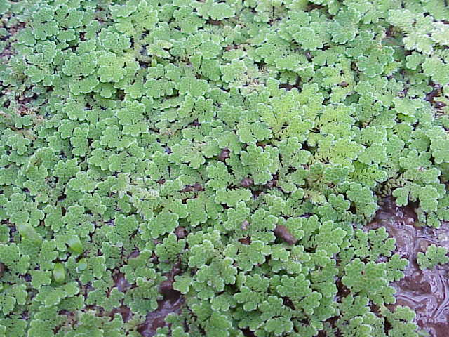

Gambar 4. Tanaman Azolla microphylla
(Sumber : Orami, 2023)

2.3.1 Klasifikasi Tanaman Azolla (Azolla microphylla)

Tanaman Azolla (Azolla microphylla) memiliki klasifikasi sebagai berikut :
Kingdom : Plantae
Division : Tracheophyta
Class : Polypodiopsida
Order : Salviniales
Family : Azollaceae
Genus : Azolla
Spesies : Azolla microphylla

Azolla yang dikelompokkan ke dalam tmbuhan air termasuk famili Salviniaceae, tetapi ada juga yang menamakannya famili Azollaceae. Genus Azolla dikelompokkan menjadi dua, yaitu Euazolla dan Rhizosperma. Jenis-jenis yang termasuk dalam Euazolla adalah sebagai berikut:

- Azolla filiculoides menyebar di Amerika Selatan sampai Alaska.
- Azolla caroliniana Menyebar di Amerika Serikat bagian timur, Mexico, dan India barat.
- Azolla mexicana menyebar di Amerika Selatan bagian utara sampai British Columbia.
- Azolla microphylla mrenyebar di Amerika Selatan, Amerika Tengah, dan India Barat.

Azolla (Azolla microphylla) sangat baik bila dibudidayakan pada kondisi iklim tropis seperti di Indonesia. Selain itu, dapat menghasilkan biomassa dalam jumlah banyak dengan kemampuan memfiksasi N₂ dari udara yang tinggi. Adapun jenis-jenis yang dikelompokkan dalam Rhizosperma adalah sebagai berikut:
- Azolla pinnata menyebar di Afrika, Asia Tenggara, Jepang, dan Australia. Azolla pinnata tumbuh dengan baik pada kondisi iklim seperti di Indonesia. Spesies ini terbagi menjadi dua varietas, yaitu: var. pinnata dan var. imbricata.
- Azolla nilotica menyebar di lembah Nil Afrika. Bentuk tumbuhan agak tegak memanjat dan akarnya tumbuh bergerombol pada buku rhizoma (Arifin Z. , 1996)

2.3.2 Deskripsi Tanaman Azolla (Azolla microphylla)
Tanaman Azolla (Azolla microphylla) merupakan tumbuhan air yang tumbuh dengan baik di daerah tropis maupun sub-tropis. Tanaman ini dapat tumbuh di kolam, saluran air, maupun di areal pertanaman padi. Pemanfaatan tanaman ini tidak hanya sebagai pupuk organik namun dapat juga dimanfaatkan sebagai pakan ternak, unggas, dan ikan karena mengandung protein dan mineral yang cukup tinggi (Arifin, 2003)

Tanaman Azolla (Azolla microphylla) terdiri dari akar-akar berukuran kecil serta memiliki akar lateral yang berbentuk runcing dan tajam yang secara visual terlihat seperti bulu di atas air dengan membentuk kelompok 3-6 rambut akar, berbulu serta memiliki panjang sekitar 1-5 cm. Tanaman air ini memiliki rhizoma yang merupakan generasi sporofit (Paulus, 2010). Daun Azolla (Azolla microphylla) membentuk 2 barisan menyirip dan bervariasi. Setiap daun tanaman Azolla (Azolla microphylla) melekat satu sama lain saling tumpang tindih serta memiliki dua lobi yaitu lobus ventral dan dorsal. Daun Azolla (Azolla microphylla) berukuran kecil dan pendek berbentuk segiempat atau segienam yang berukuran sekitar 1-2 mm, bagian atas daun berwarna hijau sementara bagian bawah daun berwarna coklat atau kemerah-merahan atau coklat transparan. Pada rongga daun Azolla (Azolla microphylla) terdapat bakteri penambat nitrogen yaitu Anabaena azollae. Bakteri tersebut hidup menumpang didalam rongga daun Azolla (Azolla microphylla) (Paulus, 2010 dan Sudjana, 2014)

2.3.3 Siklus Pertumbuhan Azolla (Azolla microphylla)

Pertumbuhan optimal setiap tanaman melibatkan serangkaian tahapan dalam siklus pertumbuhannya. Azolla (Azolla microphylla) memiliki 2 siklus pertumbuhan, yaitu:
  - Tahap Pertama Tahap ini merupakan tahap pemunculan kecambah dengan umur 7 - 10 hari setelah tumbuhan mulai berkecambah. Kecambah tumbuh agak lambat dan mempunyai 1 - 8 anak daun dengan laju pertumbuhan rata - rata 0,6 – 0,7 anak daun per hari tanpa tunas sisi.
  - Tahap kedua Tahap ini disebut tahap muda dengan umur antara 25-35 hari setelah berkecambah. Pada tahap ini kecambah telah memiliki 2 – 11 tunas yang masing-masing menumbuhkan 4 – 7 anak daun per hari.
  - Tahap ketiga Biasanya pada tahap ini Azolla (Azolla microphylla) sudah mengambang dengan umur di atas 35 hari setelah berkecambah. Biasanya pada tahap ini masing-masing sporofit memiliki lebih dari 11 tunas dan memperbanyak secara cepat. Laju pertumbuhan rata-rata 15–18 anak daun perhari. Sporofit terbentuk setelah melalui tahap terjadinya zigot sebagai akibat adanya perubahan sel telur oleh sperma (Arifin, 1996).

    - Syarat Tumbuh Azolla
Pertumbuhan Azolla (Azolla microphylla) dipengaruhi oleh faktor lingkungan seperti air, temperatur, dan cahaya yang saling berkaitan. Air merupakan prasyarat bagi kelangsungan hidup Azolla (Azolla microphylla), karena merupakan tempat untuk mengambil mineral. Dalam proses pertumbuhan dan fiksasi N₂ dipengaruhi oleh intensitas cahaya, temperatur, dan populasi tumbuhan Azolla (Azolla microphylla). Pada siang hari dengan cuaca cerah, aktivitas fiksasi N₂ sekitar 8–10%, lebih tinggi daripada dalam keadaan berawan atau hujan. Pada malam hari, aktivitas fiksasi N₂ hanya 25–30%.

Adapun faktor lingkungan yang menjadi syarat untuk pertumbuhan Azolla (Azolla microphylla) adalah sebagai berikut:
- Tanah : Tekstur tanah sebaiknya tidak berpori agar kehilangan air yang cukup banyak akibat infiltrasi maupun perkolasi dapat dihindari.
- Unsur Hara : Unsur hara sangat dibutuhkan dalam pertumbuhan Azolla (Azolla microphylla), terutama unsur fosfor (P). Apabila unsur hara kurang tersedia dalam kultur air, maka akar akan mengalami pemanjangan dan menembus tanah untuk mengambil unsur hara yang dibutuhkan.
- Derajat Keasaman (pH) : Azolla (Azolla microphylla) dapat tumbuh di lahan yang mempunyai pH tanah 3,5–10 bila faktor lainnya telah memenuhi syarat pertumbuhannya. Agar perumbuhan Azolla (Azolla microphylla) menjadi baik, pH tanah optimum berkisar 4,5–7,0 dan pH air optimum berkisar 5,0–6,0.
- Air : Ketesediaan air harus terjamin dan mencukupi selama pertumbuhan Azolla (Azolla microphylla). Kualitas air sangat mempengaruhi pertumbuhan Azolla (Azolla microphylla).
- Cahaya : Kebutuhan cahaya matahari yang dapat diterima langsung oleh Azolla (Azolla microphylla) paling sedikit 25–30%. Sedangkan intensitas cahaya matahari optimum untuk fiksasi N2 oleh Anabaena azollae sekitar 40–60 klux
- Temperatur : Temperatur merupakan faktor lingkungan penting bagi pertumbuhan Azolla (Azolla microphylla), temperatur optimum berkisar 25–35⁰C.
- Kelembaban : Kelembaban relatif optimum yang dikehendaki untuk pertumbuhan Azolla (Azolla microphylla) antara 85–90%.
- Angin : Angin dapat menyebabkan populasi Azolla (Azolla microphylla) yang tumbuh di atas air akan terdorong dan berkumpul di ruang tertentu, akibatnya Azolla (Azolla microphylla) menjadi padat. Hal ini dapat menghambat pertumbuhan dan perkembangan Azolla (Azolla microphylla) (Arifin Z. , 1996)

2.3.5 Manfaat Azolla (Azolla microphylla)

Manfaat dari Azolla (Azolla microphylla) yaitu, dapat digunakan sebagai pupuk organik dan membantu dalam memperbaiki keadaan fisik, kimia, serta biologi tanah. Sehingga sangat bermanfaat bagi pertumbuhan tanaman, terutama tanaman padi. Keadaan fisik tanah yang diperbaiki Azolla (Azolla microphylla) seperti struktur dan porositas tanah, keberadaan Azolla (Azolla microphylla) tersebut berperan sebagai mulsa dan mengurangi terjadinya evaporasi tanah. Berdasarkan dari kimia tanah, Azolla (Azolla microphylla) dapat memperkaya unsur hara tanah, sedangkan dari segi biologi tanah, Azolla (Azolla microphylla) dapat meningkatkan aktivitas mikroba dan menghambat pertumbuhan gulma (Arifin Z. , 1996).

Selain itu, Azolla (Azolla microphylla) dapat dijadikan filter (penyaring) air dari pencemaran logam berat dan mampu mengurangi perkembangbiakan nyamuk, terutama di air tenang atau tergenang. Kegunaan lain Azolla (Azolla microphylla) yaitu dapat digunakan sebagai pakan ternak, unggas dan ikan karena kandungan protein dan mineralnya tinggi. Azolla (Azolla microphylla) juga dapat dijadikan pakan sapi dengan formulasi Azolla(Azolla microphylla) dicampur molases, jerami, dan dedak dengan perbandingan yang sama (Arifin, 1996).

Tanaman Azolla (Azolla microphylla) merupakan gulma air yang tidak termanfaatkan, tetapi memiliki kandungan protein yang cukup tinggi, yaitu, setiap 100 unit berat tanaman Azolla (Azolla microphylla) yang dikeringkan sebesar 28,12% berat kering (Handajani, 2000), sedangkan (Lumpkin., T.A. and D.L. Plucknett., 1982) kandungan protein pada Azolla (Azolla microphylla) sp. adalah sebesar 23,42% dari berat tanaman Azolla (Azolla microphylla) yang dikeringkan, dengan komposisi asam amino esensial yang lengkap. Tanaman Azolla (Azolla microphylla) sangat berpotensi sebagai bahan penyusun pakan ikan sebagai sumber protein nabati pengganti tepung kedelai.

Tanaman Azolla (Azolla microphylla)) mempunyai potensi yang tinggi untuk dijadikan bahan penyusun pakan ikan, kerena kandungan proteinnya tinggi dan komposisi asam amino essensialnya lengkap dapat memberikan pertumbuhan dan kesehatan ikan. Tetapi dengan potensi yang ada tanaman Azolla (Azolla microphylla) belum dapat dikatakan berkualitas untuk bahan penyusun pakan ikan, karena kandungan serat kasarnya tinggi.

2.3.6 Ketinggian Genangan Air
Menurut Hanafiah (2009) dalam Utama (2015), ketinggian air genangan juga mempengaruhi serapan nitrogen, walaupun Azolla (Azolla microphylla) mampu tumbuh pada tanah berlumpur atau pada gambut yang basah, namun perbanyakannya terhambat karena akarnya menghujam dengan kuat ke dalam tanah sehingga menyebabkan terhambat pembelahan (fraksionasinya). Untuk memenuhi kebutuhan serapan nitrogen Azolla (Azolla microphylla) dibutuhkan media dan syarat tumbuh yang tepat,diantaranya adalah pemberian dosis fosfat dan kondisi ketinggian air.

Nilai kandungan nitrogen yang dihasilkan oleh Azolla (Azolla microphylla) tersebut dipengaruhi oleh kondisi perairan optimum (kualitas air dan unsur hara) serta ketinggian air yang baik sebagai syarat hidup bagi pertumbuhan Azolla (Azolla microphylla) Ketinggian air 4 cm merupakan ketinggian yang optimal untuk pertumbuhan tanaman Azolla (Azolla microphylla.

Menurut Arifin (2003) dalam Utama (2015), air merupakan syarat bagi pertumbuhan Azolla (Azolla microphylla) karena air merupakan tempat untuk mengambil mineral. Pada ketinggian 4 cm, akar tanaman Azolla (Azolla microphylla) masih dapat menyentuh permukaan tanah untuk dapat menyerap nutrisi dari tanah dan larutan air, akan tetapi tidak menghujam terlalu kuat, sehingga proses penyerapan nutrisi berlangsung secara maksimal dan fraksionasi tanaman Azolla (Azolla microphylla) tidak terhambat.

BAB III
METODE PENELITIAN

3.1 Waktu dan Tempat
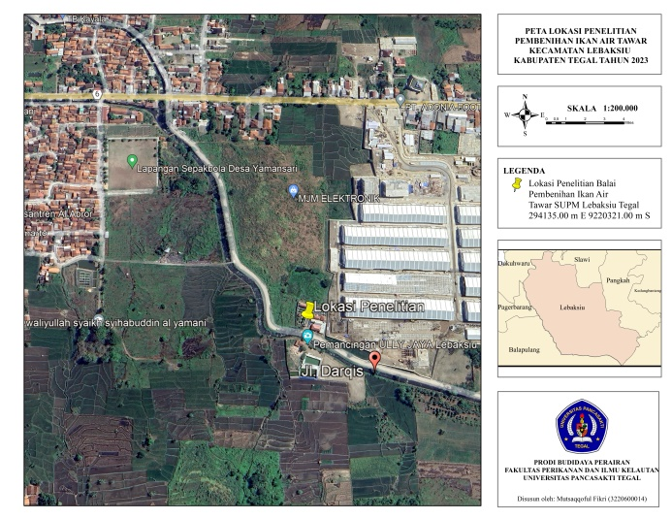
Penelitian ini dilaksanakan di Bangunan Kompleks Praktik Budidaya Air Tawar Lebaksiu Tegal pada tanggal 20 November – 20 Desember 2023. Koordinat lokasi garis bujur 109.136729° dan garis lintang -7.050276° Peta lokasi penelitian dapat dilihat pada Gambar 5.
Gambar 5. Peta Lokasi Penelitian

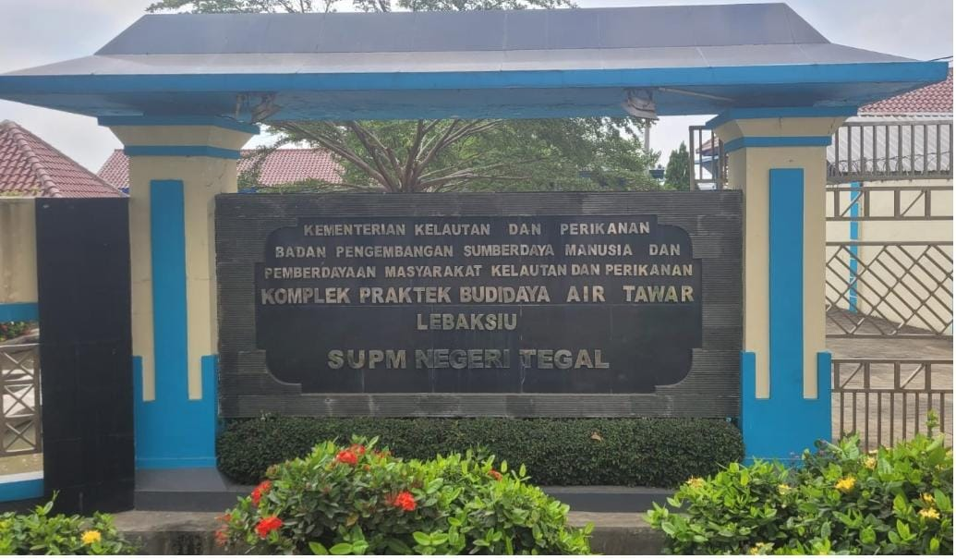
Gambar 6. Lokasi Penelitian

3.2 Alat dan Bahan

3.2.1 Alat Penelitian
Tabel 1. Alat-Alat Penelitian
No. | Nama Alat | Kegunaan
1 | DO Meter | Mengukur kadar oksigen terlarut dalam air
2 | pH meter | Mengukur kadar asam-basa dalam air
3 | Termometer | Mengukur suhu dalam air
4 | Ammonia Tester | Mengukur kadar Amonia dalam air
5 | Akuarium | Media penelitian
6 | Ember | Mencampur pakan
7 | Seser | Mengambil ikan
8 | Timbangan Digital | Mengukur berat ikan
9 | Selang Siphon | Membersihkan kotoran dan sisa pakan yang mengendap didasar aquarium
10 | Aerator | Memberikan oksigen pada aquarium
11 | Penggaris | Mengukur panjang ikan

3.2.2 Bahan Penelitian
Tabel 2. Bahan-Bahan Penelitian
No. | Nama Bahan | Kegunaan
1 | Air | Wadah penelitian
2 | Ikan Nila 5-7 cm | Bahan penelitian
3 | Tepung Azolla | Bahan campuran pada ikan
4 | Pakan PF 1000 | Penghasil energi untuk pertumbuhan ikan

3.3 Metode Penelitian
Metode yang digunakan dalam penelitian adalah metode eksperimen dengan memberikan perlakuan pada masing-masing ikan Nila merah berupa tepung Azolla (Azolla microphylla). Penelitian ini dilaksanakan di Bangunan Kompleks Praktik Budidaya Air Tawar Lebaksiu Tegal.
Penelitian yang dilakukan menggunakan metode eksperimen 3 perlakuan dan 3 kali pengulangan menggunakan Rancangan Acak Lengkap (RAL) dengan dosis tepung Azolla (Azolla microphylla) 20 gr, 30 gr dan 40 gr (Darmianawati, 2021).
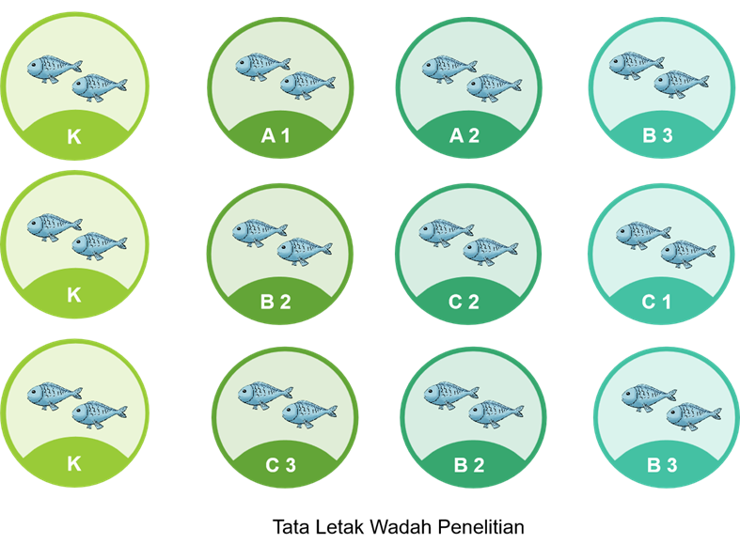
Gambar 7. Tata Letak Wadah Penelitian

3.4 Perlakuan Penelitian

3.4.1 Pembuatan Pakan
Langkah-langkah pembuatan suplementasi tambahan Azolla (Azolla microphylla)
- Daun Azolla (Azolla microphylla) yang masih segar dicuci terlebih dahulu
- Keringkan daun Azolla (Azolla microphylla) dibawah sinar matahari 3-4 hari
- Giling daun Azolla (Azolla microphylla) sampai menjadi tepung dan diayak
- Campur tepung Azolla (Azolla microphylla) dengan Progol sebagai perekat

3.4.2 Persiapan Wadah
Persiapan wadah diawali dengan membersihkan wadah, penyiapan batu aerasi dan pengisian air. Wadah yang digunakan adalah aquarium dengan ukuran panjang 50 cm, lebar 25 cm dan tinggi 25 cm. Volume air mencapai ketinggian 25 cm untuk setiap wadah.

3.4.3 Kepadatan Tebar
Biota uji yang digunakan pada saat penelitian ini adalah ikan Nila salin dengan ukuran 5-7 cm/ekor sebanyak 10 ekor/wadah kemudian ikan dimasukkan kedalam aquarium yang telah diisi air mencapai ketinggian 25 cm/aquarium. Menurut Rizki (2019) kepadatan tebar benih ikan Nila (Oreochromis niloticus)di dalam akuarium merupakan hal yang penting untuk diperhatikan karena dapat memengaruhi pertumbuhan, kesehatan, dan perilaku ikan. Kepadatan tebar yang tepat dapat memastikan kesejahteraan ikan dan mencegah masalah terkait stres, persaingan makanan, dan kualitas air.

3.4.4 Kualitas Air
Pengecekan kualitas air daily yaitu suhu (termometer), oksigen terlarut (DO meter) dan derajat keasaman (pH meter), sedangkan untuk pengukuran mingguan dilakukan pada pengukuran NHɜ. Cara pengukuran kualitas air sebagai berikut :
- Suhu
- Siapkan alat dan bahan
- Thermometer dimasukkan ke dalam air tambak
- Diamkan beberapa saat di dalam air lalu diangkat dan diamati
- Catat nilai suhu
- pH
- Siapkan alat dan bahan
- Air sampel dituang ke dalam gelas sampel
- pH meter diturunkan kedalam gelas sampel sambil digoyang-goyangkan
lalu baca angka yang paling lama pada pH maka itulah nilai pHnya
- Catat hasil pH meter
- NHɜ
- Buka tutup plastik beaker, tuangkan sample air kurang lebih 10 ml
- Tambahkan 2 tetes ammonia reagen untuk fresh water, tutup kembali plastik beaker dengan cap
- Tambahkan 8 tetes nessler reagen, tutup kembali beaker dengan cap dan aduk sampai merata
- Buka kembali tutup plastik dan tuangkan ke color comprator cube yang tersedia selama 5 menit
- Untuk hasil yang lebih maksimal digunakan kertas putih 10 cm dibelakang cube untuk memperhatikan perubahan warna pada cube dan hasil bisa segera dicatat untuk menentukan kadar amonia
- DO (Dissolved Oxygen)
- Kalibrasi sensor lebih dahulu
- Celupkan sensor pada badan air yang akan diukur DO nya
- Tekan tombol ON kemudian tunggu sampai angka pada layar stabil tidak berubah
- Catat hasil pengukuran DO nya

3.5 Prosedur Penelitian
Prosedur penelitian ini terdiri atas beberapa tahapan yaitu antara lain pengambilan sampel ikan Nila (Oreochromis niloticus), pengambilan sampel air, mengukur parameter fisika, dan analisis data. Berikut tahapan kegiatan pada penelitian yang dapat dilihat pada Gambar 7.

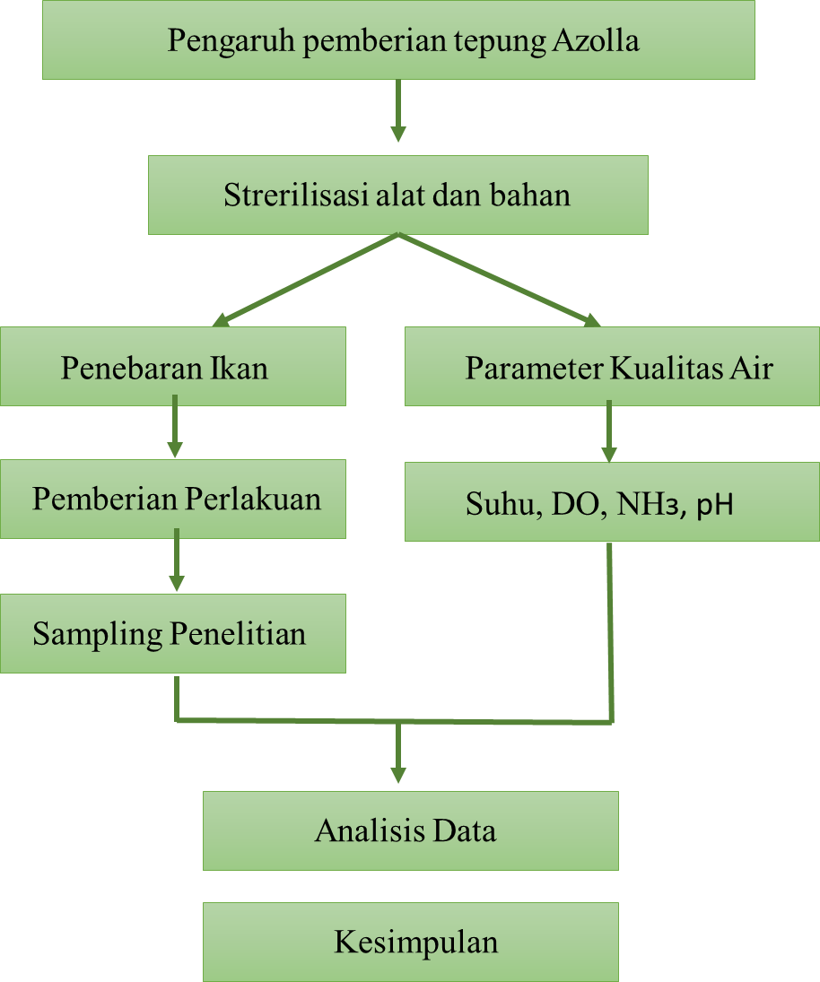

Gambar 8. Diagram Prosedur Penelitian

3.6 Metode Perolehan Data

3.6.1 Data Primer
Data primer merupakan data yang belum pernah dikumpulkan sebelumnya dan hanya dikumpulkan untuk keperluan investigasi (Sugiyono., 2013).
Data primer untuk penelitian akhir ini dikumpulkan melalui observasi dan wawancara sebagai berikut:
- Observasi adalah kegiatan lapangan yang bertujuan untuk meningkatkan pengetahuan dan pemahaman terhadap kegiatan dan fasilitas di lapangan melalui pengamatan langsung.
- Dokumentasi adalah kegiatan pengumpulan data dengan cara mengambil dokumen-dokumen pada saat kegiatan penelitian.

3.6.2 Data Sekunder
Menurut (Sugiyono., 2013) data sekunder adalah pengumpulan data melalui cara tidak langsung atau harus melakukan pencarian mendalam dahulu seperti melalui internet, literatur, statistik, buku dan lain-lain.

3.7 Metode Pengolahan Data
Metode pengolahan data yang digunakan adalah data deskriptif kuantitatif dengan cara mengolah data dengan mendeskripsikan data yang dikumpulkan untuk menarik kesimpulan dari hasil pengolahan data. Tujuannya adalah untuk memberikan gambaran situasi tanpa mengambil keputusan yang umum, sistematis dan tepat.

3.7.1 Pertumbuhan Botot Mutlak
Laju Pertumbuhan pada ikan adalah perubahan bobot atau panjang dalam waktu tertentu. Pengukuran bobot mutlak ikan dilakukan dengan menggunakan timbangan digital. Bobot ikan yang telah ditimbang kemudian dicatat. Pengukuran dilakukan setiap 7 hari dengan menimbang jumlah total ikan uji pada setiap wadah percobaan. (Suprianto, 2018). Effendi (2002) menyatakan bahwa pertumbuhan bobot mutlak ikan dapat dihitung menggunakan rumus :

W = Wt – Wo

Keterangan :
W = Pertumbuhan mutlak (g)
Wt = Bobot tubuh ikan uji pada akhir penelitian (g)
Wo = Bobot tubuh ikan uji pada awal penelitian (g)

3.7.2 Pertumbuhan Ikan Nila (Oreochromis niloticus)
Pengukuran sampel ikan dilakukan dengan cara menimbang berat bobot benih ikan Nila (Oreochromis niloticus) yang dilakukan 7 hari sekali selama 42 hari dengan cara menimbang bobot total ikan uji. Laju pertumbuhan spesifik benih ikan Nila (Oreochromis niloticus) dapat dihitung berdasarkan rumus (Siti, Fadri, Zainal A, Muchlisin, Sugito, 2016) :

SGR = $\frac{Ln Wt-Ln W0}{t1-t0}$ x 100%

Keterangan :
SGR : Laju pertumbuhan harian (%)
Ln Wo : Berat awal ikan
Ln Wt : Berat akhir ikan
t1 : Umur penimbangan akhir
t0 : Umur penimbangan awal.

3.7.3 Pertumbuhan Panjang Mutlak
Pertumbuhan panjang mutlak ikan merupakan salah satu penanda perkembangan ikan. Oleh karena itu, laju pertumbuhan panjang merupakan salah satu parameter penting dalam budidaya ikan. Pengukuran dilakukan dengan cara meletakkan ikan dan mengukurnya dengan penggaris, kemudian mencatat panjang ikan. Pengukuran panjang mutlak ikan menggunakan rumus menurut Zonneveld et al. (1991) :

L = Lᴛ - Lo

Keterangan :
P = Pertambahan panjang (cm)
Lᴛ = Panjang individu uji pada akhir pemeliharaan (cm)
Lo = Panjang individu uji pada awal pemeliharaan (cm)

3.7.4 Perhitungan Rasio Konversi Pakan
Data rasio konversi pakan diperoleh melalui perhitungan jumlah pakan yang diberikan, dikurangi jumlah sisa pakan. Adapun rasio konversi pakan dapat dihitung menggunakan rumus sebagai berikut (Saputra, I., Putra, W. K. A., dan Yulianto, T., 2018) :
FCR = $\frac{F}{\left(Wt+D\right)-Wo}$ x 100%

Keterangan :
FCR = Rasio Konversi Pakan
F = Jumlah total pakan yang diberikan (g)
Wt = Bobot total ikan pada akhir penelitian (g)
Wo = Bobot total ikan pada awal penelitian (g)

3.7.5 Kelulushidupan Ikan Nila (Oreochromis niloticus)
Tingkat kelangsungan hidup ikan Nila (Oreochromis niloticus) diperoleh dengan cara menghitung jumlah benih yang hidup setiap unit percobaan secara manual pada awal dan akhir penelitian. Tingkat kelangsungan hidup dihitung dengan rumus (Effendie., 1997) sebagai berikut :

SR = $\frac{Nt}{N0}$ x 100%

Keterangan:
SR = Kelangsungan hidup (%)
Nt = Jumlah ikan uji yang hidup pada akhir pengamatan (individu)
N0 = Jumlah ikan uji yang ditebar pada awal pengamatan (individu)

3.8 Analisa Data
Penelitian yang dilakukan menggunakan metode eksperimen 3 perlakuan dan 3 kali pengulangan menggunakan Rancangan Acak Lengkap (RAL). Selain itu, dilakukan pula analisis korelasi menggunakan SPSS 25 untuk melihat hubungan antara penambahan Azolla (Azolla microphylla) dengan laju pertumbuhan ikan Nila (Oreochromis niloticus).

Sebelum dilakukan pengujian rancangan acak lengkap (RAL) dilakukan uji Normalitas pada data sehingga dapat mengetahuinya menggunakan Kolmogrov-Smimov untuk menentukan apakah data penelitian normal atau tidak. Uji Homogenitas menggunakan uji Barlett dan uji Aditifikasi dengan menggunakan uji Turkey (Sudjana, 1992). Apabila ditemukan data hasil penelitian bersifat normal, homogen setelah itu dapat dilakukan uji Statistik Sidik Ragam (Anova) sehingga dapat mengetahui suatu perlakuan apakah perbedaan nyata dengan nilai alpha 0,5 dan berbeda sangat nyata dengan nilai alpha 0,01 dengan adanya pengaplikasian suplementasi Azolla (Azolla microphylla) pada pakan terhadap laju pertumbuhan ikan Nila (Oreochromis niloticus). Analisis Sidik Ragam menggunakan uji Anova atau satu arah (One Way Anova).

Pengaruh perlakuan memberikan hasil terbaik dikatakan dengan uji Wilayah Ganda Duncan. Menurut Sudjana (1992) setara uji Wilayah Ganda Duncan dapat dirumuskan sebagai berikut :

D (p a) – R (Db G, p, a) x S$\overline{x}$

S $\overline{x}$ = $\frac{\sqrt{KTG}}{n}$

Keterangan :
D = Nilai Bilangan Duncan
R = Range
Db G = Derajat Bebas Galat
P = Wilayah (range) yang diujikan
P a = taraf nyata
S x = Nilai nyata Duncan
KTG = Kuadrat Tengah Galat
N = Banyaknya Data

